逸新空氣清淨機 新品上市訓練會 訂票公告
課程主題
逸新空氣清淨機將於2018年11月上市，為了讓直銷商夥伴充分感受新品魅力，特別舉辦新品訓練，讓夥伴能具備充足的產品知識，培養精準產品解說能力，並且強化銷售技巧。
課程內容
- 從產品到體驗，空氣清淨機市場趨勢與品牌主張
- 新品優勢及科技
- 全方位到府服務
- 智能體驗
- 領導人實戰經驗分享
活動嘉賓
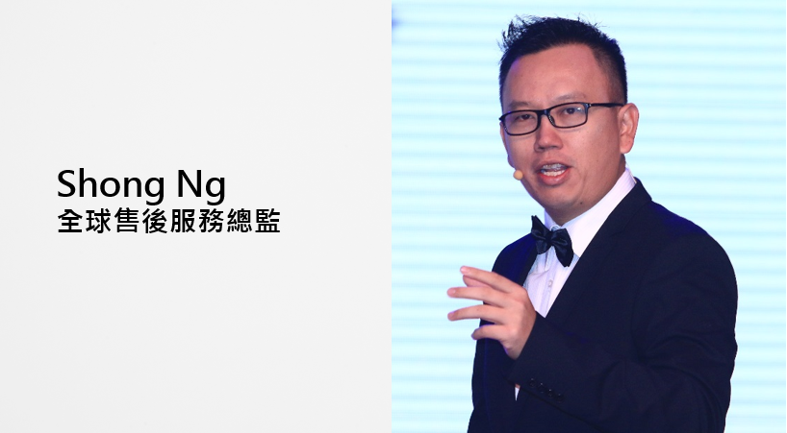

課程資訊
- 課程名稱: 逸新空氣清淨機 新品上市訓練會
- 訂票資格：銀獎章以上直銷商
- 訂票時間：2018/9/13~2018/9/19(或售完為止)
- 舉辦時間：9/25、9/26、9/27。共3天 / 3場
- 訂票辦法：
資格1 | 2018年7月底前新符合或再度符合之直系直銷商以上領導人 | 訂票張數  轉讓代表號: 1949
資格1 | 每一直銷權 | 共2張
資格2 | 2018年7月底前新符合或再度符合之銀獎章及金獎章領導人 | 訂票張數  轉讓代表號: 1949
資格2 | 每一直銷權 | 共1張
可轉讓給事業發展型之直銷商夥伴，本課程部分內容僅適合與直銷商夥伴內部溝通，不適合一般顧客參與。
- 課程費用：300元
- 上課時間：180分鐘
- 上課日期與場次代碼:
城市 | 日期 | 課程時間 | 訂貨代碼 | 地點
台北 | 9/25(二) | 19:00-22:00 | 1949 | 台北國際會議中心 3F大會堂  台北市信義區信義路五段1號
台中 | 9/26(三) | 19:00-22:00 | 1950 | 台中林酒店  台中市西屯區朝富路99號  (台灣大道路口)
高雄 | 9/27(四) | 19:00-22:00 | 1951 | 樺舍商旅高雄館 演藝廳 高雄市鳥松區大埤路115號
*課程講義限參加課程者本人報到兌領，若無報到者恕無法兌換。
*須於19:00前完成報到，遲到一律不予入場，視同放棄，不得退票和領取資料。
*若超過上課日期無法前來，則視同放棄，恕不予以退費，亦無法補領上課資料。

訂票資訊
1. 訂購程序與平日訂貨相同。
2. 本次票劵訂購，僅產出AmCard電子票卷，上課當天須本人持 AmCard出示電子票券辦理報到。
3. 票券訂購方式與一般訂貨相同，建議您多加利用網路/行動購物訂購。
4. 提醒您完成訂購程序後請務必確認訂單是否成功，並可於次一工作日至Am-Card我的票券中查詢。
5. 各場次入場票券售完為止，恕不開放現場追加。
6. 請注意，票券售出後，如需修改訂單，須取消原訂單，重新訂購，且系統無法保留您原訂購資格。
7. 屆時如您於操作上需要任何協助，請洽顧客服務專線：03-3537800，我們將提供您相關協助。
服務據點  營業時間 | 體驗中心  (台北/桃園/新竹/台中/台南/高雄) | 服務中心  (板橋/中和/中壢/嘉義/花蓮/金門)
服務據點  營業時間 | 週一 ~ 週日  上午10:00 ~ 晚上20:00 | 週二 ~ 週日  中午12:00 ~晚上20:00
網路/行動購物 | 訂購首日自上午8：30開始受理，訂購最後一日受理至24：00止

注意事項
- 本次課程授課對象限定事業發展型直銷商，不適合生活會員與一般顧客參與。
- 課程席次有限，請勿自行跨場跨區上課。
- 課程開場前半小時開始憑AmCard兌換領取品項及報到
- 所有票務問題(包含退票、換場等)，若於參加當日才通知公司者，恕無法提供協助處理，敬請注意。
- 報到時請攜帶本人AmCard入場，入場時請出示AmCard卡以供核對身份。
- 為保障智慧財產權，現場嚴禁錄影及錄音。
- 票券售出14天內可受理退票(已開始活動/課程除外)，請憑原購貨發票與電子票券洽各服務據點辦理。
- 嚴禁18歲以下兒童或青少年入場，敬請配合現場工作人員管制作業。
- 為維持良好的上課秩序與品質，敬請遵守不得跨場規定。
- 若遇天災或其他事件以致課程無法如期進行，將另行通知補課事宜。
- 所有票務問題需於開課日一週前連繫客服專線03-3537800，逾期恕無法提供協助，敬請注意。

